Nickel Eye
(Featuring Nikolai Fraiture from The Strokes)
1er album : The Time Of The Assassins
Sortie le 26 Janvier 2009
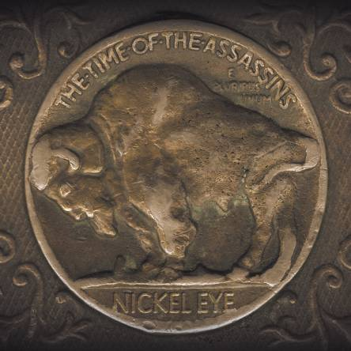

Nickel Eye, le projet solo du bassiste de The Strokes, Nikolai Fraiture, sortira son premier album ‘The Time Of The Assassins’ le 26 janvier 2009 chez Rykodisc / ADA Global Ltd / naïve.

Quand les Strokes ont commencé à prendre du temps pour eux, Nikolai a retrouvé dans une vieille boîte à chaussures des poèmes écrits quelques années plus tôt. Pendant son temps libre, il a commencé à les adapter en musique. Recrutant South, un groupe anglais que lui avait présenté un ami, ils ont enregistré des démos dans les studios de South dans le quartier de Hackney à Londres.
Avec quelques apparitions d'invités allant de Nick Zinner à Yeah Yeah Yeahs et Regina Spektor, leur premier album a été finalisé quelques mois plus tard à New York.

L'album a été écrit et produit par Nickel Eye. Il est musicalement inspiré par certains de leurs artistes préférés, comme Neil Young, Frank Black, Leonard Cohen et The Kinks. La pochette est inspirée de l’œuvre de Lynd Ward intitulée ‘Gods’ Man’, une collection de gravures considérées comme l’un des premiers romans illustrés.
Les paroles et le thème de l’album ont trouvé leur force d'impulsion dans un voyage à travers les Etats-Unis quand Nikolaï avait dix-neuf ans.

Nickel Eye est composé de :
Nikolai Fraiture – guitar & vocals
Joel Cadbury – bass & backing vocals,
Jamie McDonald - guitar & backing vocals,
Dan Radclyffe – drums
Tom Phillips – keyboards

CONTACTS PROMO

Presse généraliste : Corinne Stenneler cstenneler@naive.fr
Presse régionale : Myriam Boudjeroudi mboudjeroudi@naive.fr
Radio : Maya Dagnino maya@naive.fr
Radio régionale : Elisa Beluze promoradio@naive.fr
TV : Véronique Lesaine vlesaine@naive.fr
Internet : Lara Orsal lara@ivox.fr


